1. 去除个人信息的照片栏

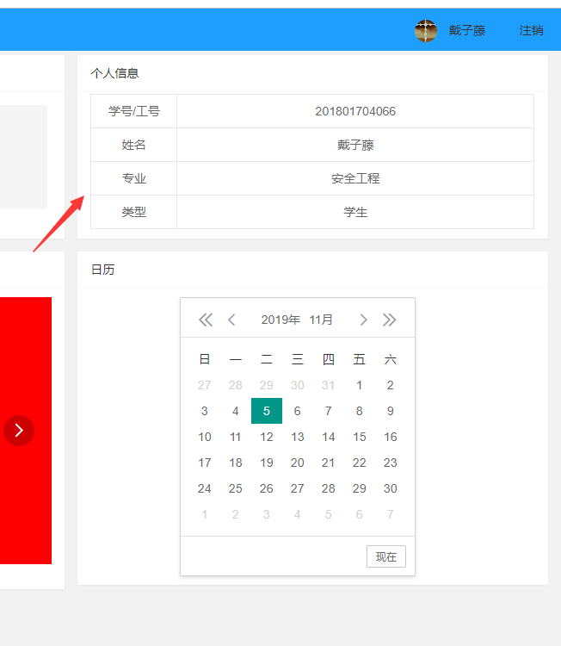

1. 解决首页icon和图片在不同分辨率电脑上的适应性问题

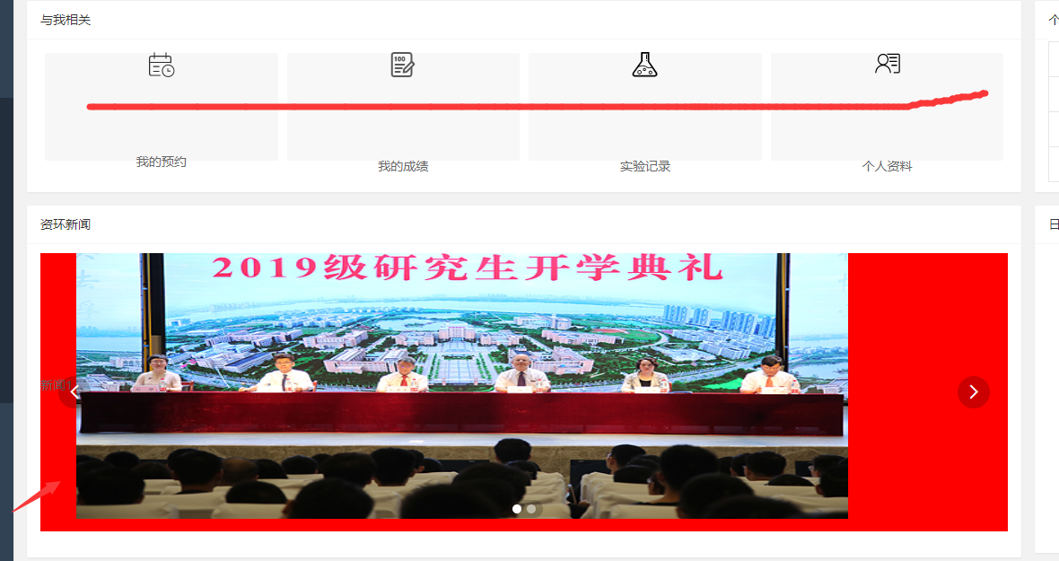

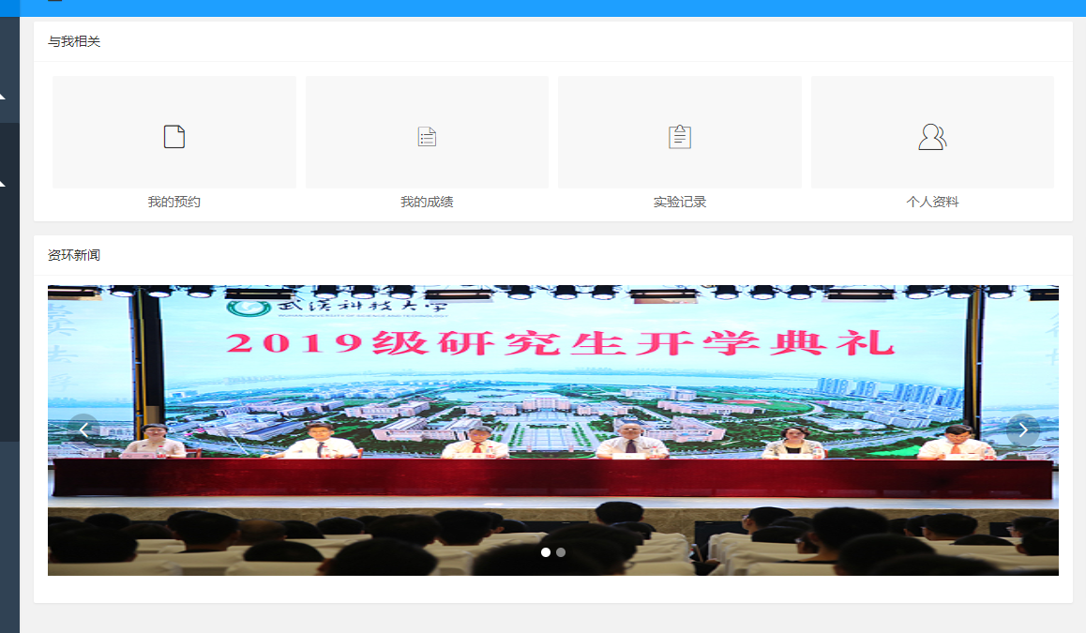

3、解决当点击左侧下拉框时，右侧信息面板出现的布局错乱问题

